Prénom : ………………………… | Date : ………………………………………………………

 | « A a A a » (04)

1./ Choisis le bon mot et recopie-le sous le dessin :

une salade – une cabane – une banane – un ananas

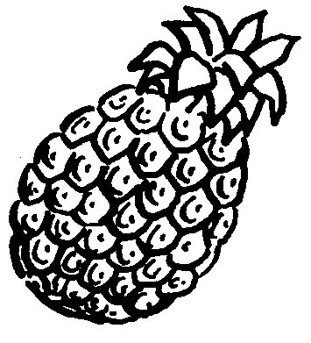 | 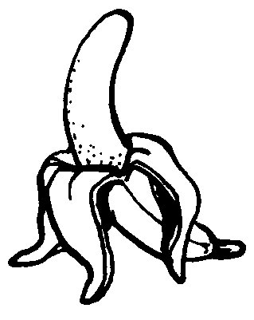 | 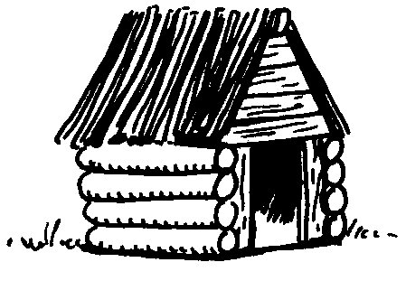
un ananas | une banane | une cabane

un sac – une salade – un sapin – un savarin
 | 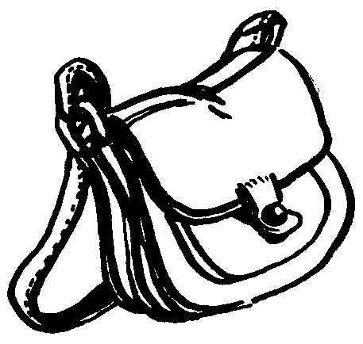 | 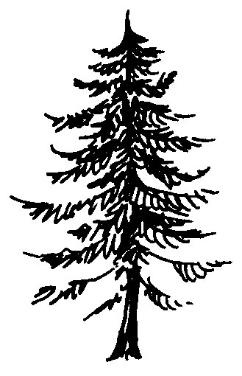
une salade | un sac | un sapin

une balise – une valise – un radis – un tapis

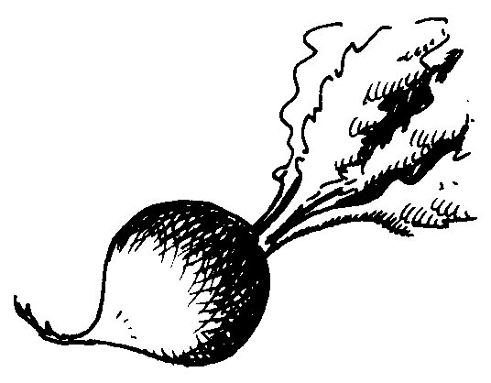 | 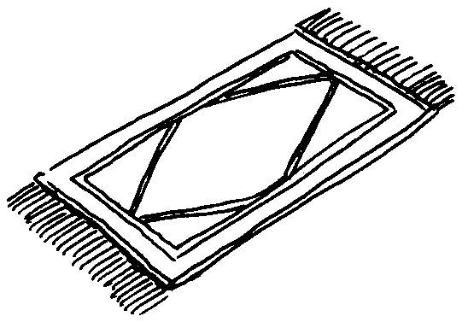 | 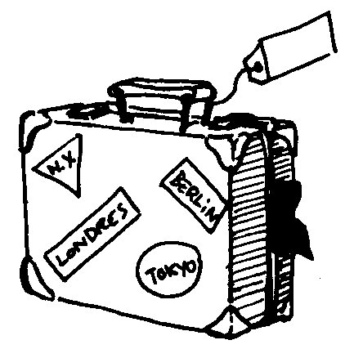
un radis | un tapis | une valise

2./ Prolonge :

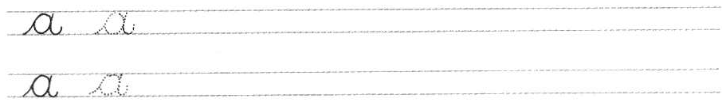

3./ Recopie :

un ananas un ananas un ananas un ananas

une banane une banane une banane une banane

